16.02.2022 Учебная группа: 2ТМ

Преподаватель Черномордик Анна Евгеньевна
ОП.03 Электротехника и электроника

Тема 6.1 Электрические измерения и приборы.

Лекция № 8

Задание студентам:

1. Внимательно изучить материал и законспектировать.
2. Решите задачи.
3. По учебнику И.А. Данилов, П.М. Иванов. Общая электротехника с основами электроники, Высшая школа, 2005 § 11.7-11.13 стр. 333-349 (скачать в интернете учебник, если не найдете, напишите мне - я Вам пришлю по e-mail)
4. Фотографию конспекта и выполненное домашнее задание прислать на электронный адрес kabinet1218@gmail.com в срок до 08.00 17.02.2022г.
ПЛАН
1. Классификация систем электрических приборов.
2. Измерение напряжений, токов, мощности
3. Шунты и добавочные сопротивления

Литература:
Основные источники:
1. И.А. Данилов, П.М. Иванов. Общая электротехника с основами электроники, Высшая школа, 1989.
2. Немцов М.В. Электротехника и электроника: учебник/ М.В. Немцов, М.Л. Немцова, – М.: Издательство Академия, 2013. – 480 с.
3. Т.Ф. Березкина Задачник по общей электротехнике с основами электроники - М.: Высшая школа, 1983.

Дополнительные источники:
1. Кацман, М.М. Сборник задач по электрическим машинам: учебное пособие/ М.М. Кацман. – М.: ИЦ Академия, 2013. – 160 с.
2. Прошин, В. М. Электротехника для электротехнических профессий. Рабочая тетрадь: учебное пособие / В. М. Прошин. – Москва : Academia, 2014. – 456 c.
3. И.А. Данилов, П.М. Иванов. Общая электротехника с основами электроники, Высшая школа, 2005 - 378 с.
4. Электротехника, электроника и схемотехника : учебник и практикум для СПО /С. А. Миленина ; под ред. Н. К. Миленина. — М. : Издательство Юрайт, 2015. — 399 с.

Вопрос1. Классификация систем электрических приборов.

Для измерений в цепях постоянного тока применяют приборы магнитоэлектрической системы. Они имеют равномерную шкалу, высокую точность, весьма малую чувствительность к внешним магнитным полям, малое собственное потребление электрической энергии.

Для измерений в цепях переменного и постоянного токов используют приборы электромагнитной системы. Возможно изготовить эти приборы рассчитанные на большие токи. Но они имеют неравномерную шкалу, относительно невысокую точность, чувствительны к внешним магнитным полям

Также в цепях переменного и постоянного токов используют приборы электродинамической системы. Обладают наибольшей точностью и чувствительностью в цепях переменного тока (класс точности 0,2 и 0,5). Но на показания этих приборов могут значительно влиять внешние магнитные поля, они имеют большой собственный расход электрической энергии

Вопрос 2. Измерение напряжений, токов, мощности

Для измерения тока амперметр включают в цепь последовательно.
Чтобы он оказывал меньшее влияние на параметры цепи, его сопротивление должно быть небольшим. При измерении токов свыше 10 А применяют приборы с наружным шунтом, падение напряжения на котором составляет 75 мВ и который присоединяется к амперметру калиброванными проводами.

Для измерения напряжения на участке цепи вольтметр включают параллельно этому участку. Чтобы не произошло заметного изменения параметров цепи, сопротивление вольтметра должно быть большим. Чем больше сопротивление вольтметра, тем прибор лучше. Для расширения пределов измерения последовательно с вольтметром включают добавочный резистор.

Для измерения мощности в цепях постоянного и однофазного переменного токов используют ваттметры электродинамической системы. На лицевую панель ваттметра выведено четыре зажима, два из которых обозначены символом I (токовые зажимы), а два других — символом U (зажимы напряжения). Два зажима помечены точками и называются генераторными.

Неподвижную (амперметровую) обмотку ваттметра включают в цепь последовательно, подвижную (вольтметровую) — параллельно потребителю. Для получения такой схемы генераторные зажимы следует объединить и подключить к одному и тому же проводу.

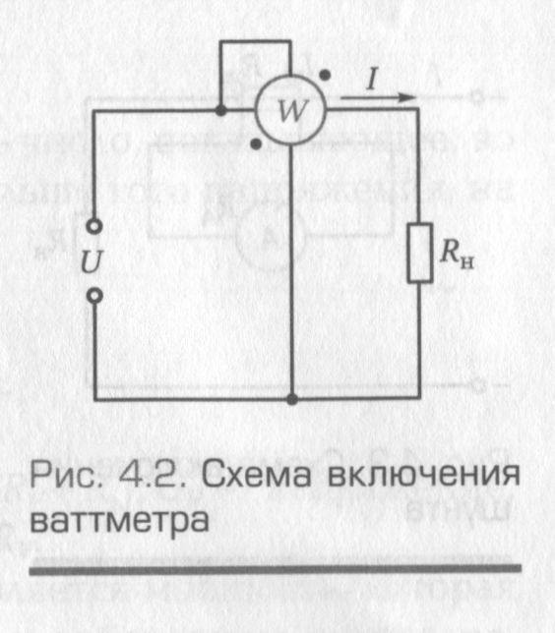

Вопрос 3. Шунты и добавочные сопротивления

Рамка магнитоэлектрического амперметра имеет катушку, выполненную из тонкого провода, который рассчитан на очень маленький ток. Поэтому магнитоэлектрические амперметры могут измерять силу тока величиной несколько десятков миллиампер.

Для увеличения пределов измерения амперметров в цепях постоянного тока применяют шунт — резистор с очень малым сопротивлением, который включают параллельно прибору

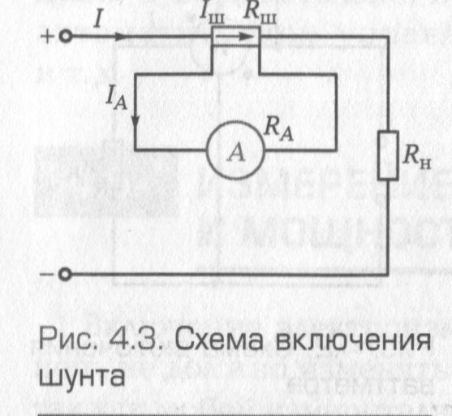

Распределение токов в амперметре I_{А} и шунте I_{ш} обратно пропорционально их сопротивлениям:

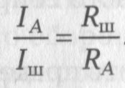

Измеряемый ток равен сумме токов:

Из первой формулы выразим ток в шунте и подставим во вторую:

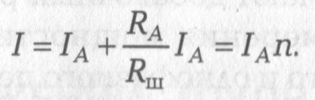

Коэффициент n называется коэффициентом шунтирования.
Он показывает, во сколько раз нужно увеличить показания амперметра с шунтом, чтобы получить измеряемый ток:

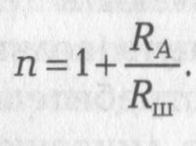

Если известны коэффициент шунтирования и сопротивление амперметра, то легко найти сопротивление шунта:

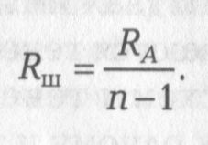

Шунт представляет собой резистор с очень маленьким сопротивлением, его делают в виде короткой пластинки большого сечения с четырьмя зажимами.
Силовые зажимы служат для подключения к цепи.
К потенциальным зажимам подключают амперметр.

Если необходимо расширить пределы измерения вольтметра, то к нему последовательно подключают добавочное сопротивление R_{Д}
Оно необходимо для того, чтобы через прибор проходил ток, не прерывающий допустимого значения:

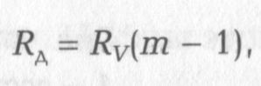

где R_{v}— сопротивление вольтметра; m — число, показывающее, во сколько раз измеряемое напряжение больше того напряжения, на которое рассчитан прибор

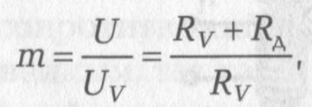

где U— измеряемое напряжение,

U = I_{V}(R_{V} + R_{Д});

U_{V}— напряжение, на которое рассчитан вольтметр, U_{V}= I_{V}R_{V}

Важной характеристикой прибора является мощность, которая выделяется в самом приборе, шунте или добавочном резисторе.

Электрики называют эту мощность собственным потребителем прибора.
Она должна быть небольшой, т.е. прибор, включенный в электрическую цепь, не должен изменять режим ее работы.

КОНТРОЛЬНЫЕ ВОПРОСЫ:

1. Решите задачу.

Определить погрешность при изменении тока амперметром на 30 А класса точности 1,5, если он показал 10 А.

2. Решите задачу.

Рассчитайте сопротивление шунта, который необходим, чтобы амперметром на 1 А с сопротивлением 0,075 Ом измерить ток величиной 25 А

